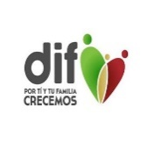
SISTEMA PARA EL DESARROLLO INTEGRAL DE LA FAMILIA DEL MUNICIPIO DE COMONFORT, GTO.

RELACIÓN DE ESQUEMAS BURSÁTILES Y DE COBERTURAS FINANCIERAS

Sin información que revelar para este 3er. Trimestre del ejercicio fiscal 2021.

A T E N T A M E N T E

C. Norma Elena García Magos  Directora del SDIF |  | C.P. Araceli Álvarez Pescador  Coordinador Contable

